**МБОУ «Кищинская СОШ имени Г.Сулейманова»**

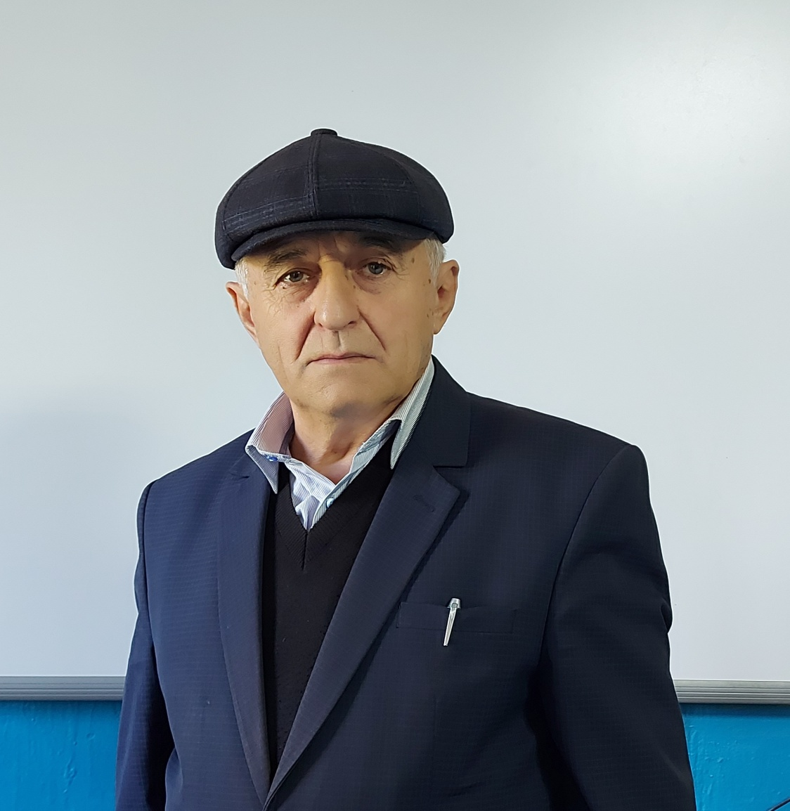

Составила: классный руководитель 5 а класса

Касумова Д.М.

Кища – 2021г.

**Читательская конференция багъишлабарибси на творчество И.И.Багомедовича.**

1.Бех1бирхьу ил 5»А» классла буч1антани Ибрагьим Б.белк1унси назмуличил.

«Гимн школы».Илини ил назму багъишла барибси саби нушала школалис.

2.Ибрагьим Б.биография буру Камилова Мадинани.

3. Х1ябра г1ях1си бирар.

Балгунси гъубзнала къуш.

Къушум къугъали бирар.

Х1ергъали рузбала ц1ум.

Ибрагьимова Пат1иматли ца камси хабар буру «Кьам даимбирар»бик1уси жузличила.

4. Ардуха дила чугур.

Шишимти ахъ х1урхъачи.

Ахъ х1урхъала пурс кьяцни.

Каргьахъес мукукрачи.

«Амирхана чугур» бик1уси назму буру Алиев Магомедалини.

5. Биаб х1ушала чедиб.

Гьаман умуси закра.

Дашаб рях1мат бихули.

Гьар даим марка забра.

«Хьунул адамтас» бик1уси назму буру Магомедова Патиматли.

6. К1ап1и кьалам ва шинкья.

Кайсули умутличиб.

Хабурти гьункьябиван.

Дархьира сапарличи.

«Марисуд Жамилат»бик1уси жузличила буру Билалов Мусалавли

7. Х1ебубк1ул хабарла вег1.

Дурхъати дагьрила вег1.

Нур дархил г1якьлула вег1

Чебях1си г1илмула вег1.

«К1ишан гъабза» бик1уси назму буру Багомедалиев Магомедли.

8. Дерхъаб агартиван.

Излуми- агурмира.

Пях1ли дуаб хясаван.

Балагьра дец1ра дардра.

«Аркьули сари г1ямру»бик1уси назму бурули сари Газимагомедова П.

9. Унзализи кьут1бик1ар.

Г1ях1ла хабар г1ях1ялван.

Унабурх1личиб биц1аб.

Вайдеш х1ебла дях1иван.

«Урехи»бик1уси жузличила буру Алиев Магомедалини.

10. Ардуха дила чугур.

Анц1кьира хьанц1 урхьнази

Хьанц1 урхьнала ругерти.

Дуцахъес хьамхьализи.

«Зайбик1ен К1ишан чугур» бик1уси назму буру Магомедов Магомедли.

11. Кьумурличиб х1ялалси.

Баракат каммабиаб.

Дусес гьанк1ли бизиси.

Бурушра кьадарбираб.

«Дила шантас» бик1уси назму буру Ибрагимова Пат1иматли.

12. Чихъ зубрайла капарай.

Зубарта биршух1ели.

Х1у зубари ах1енрив.

К1ишантани баршибси.

«Г!ямрула х1ябкьяйтачиб»бик1уси назму буру Гасанова Хадижатли.

13.Виадра х1у аркьули.

Батурли шила мадрас.

Балас х1ела урк1или.

Садирхъучумра г1ур дарс.

«Икрам бирулра г1урра»бик1уси назмубурулисайБилаловМусалавли.

14. Буч1ули сабичугур.

Гьарурламакьамтазиб.

Чериргъулисаржагьдеш.

Зугьатипикрумазир.

«Муэр»бик1уси повестличила буру Газимагомедова Пат1иматли.

15.Чумра К1ишан гъабзани.

Ганз кац1иб душмайчибях1.

Чумлара г1язизти жан.

Ахъдуциб зубрачидях1.

«Жагьилнаслулис» бик1уси назму буру ХалидоваРуфинани.

16.Биаб х1ушала чедиб.

Гьаманумусизакра.

Дашаб рях1мат бихули.

Гьардаим марка-забра.

«К1ишантала масхурти»бик1уси жузличила буру Магомедова Пат1иматли.

17. Янилис г1ергъи х1ебра.

Гьардусдашули сари.

Гьаргалабкурегара.

К1ара каргьулисаби.

«И сон сбывается однажди»бик1уси жузличила буру Гасанова Хадижатли.

18.Гьанна севанхамлири.

Хайдакьлизб хан анхъван.

Къугъали рег1риубси.

Ханна хъулириздагван.

«Лебри бик1ар к1ел унра» бик1уси назму буру Камилова Мадинани.